Муниципальное бюджетное дошкольное образовательное учреждение

№ 14 «Брусничка»

План по самообразованию на 2022- 2023 учебный год

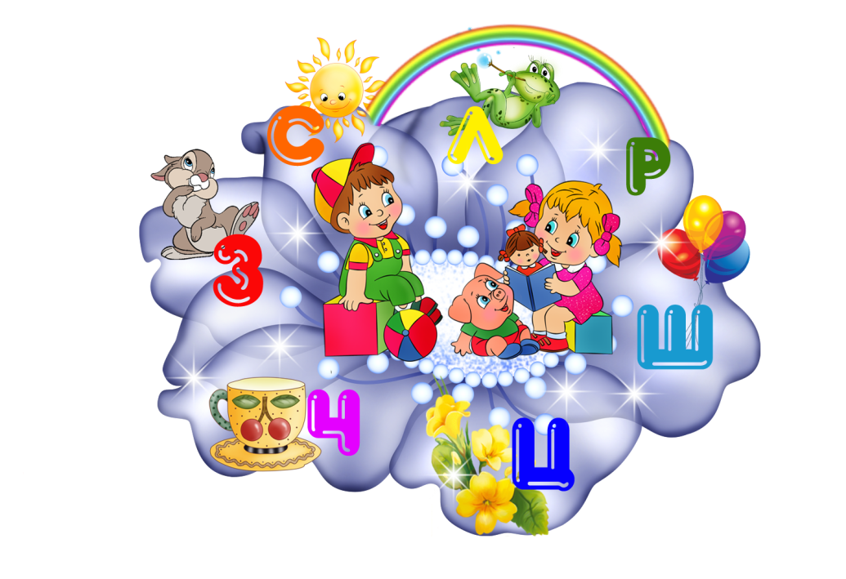
«Коррекция речи детей дошкольного возраста средствами игровых технологий»

учителя-логопеда

Петровой Анастасии Романовны

.
Тема: «Коррекция речи детей дошкольного возраста средствами игровых технологий».
Обоснование выбранной темы:
Тема «Коррекция речи детей дошкольного возраста средствами игровых технологий» стала актуальна в наши дни.
Федеральный государственный образовательный стандарт дошкольного образования определяет целевые ориентиры, т.е. социальные и психологические характеристики личности ребёнка на этапе завершения дошкольного образования, среди которых речь занимает одно из центральных мест, как самостоятельно формируемая функция, а именно: к завершению дошкольного образования ребёнок хорошо понимает устную речь и может выражать свои мысли и желания.
Для достижения целевых ориентиров необходима систематическая профилактика и коррекция речевых нарушений у детей. Но информационная плотность дошкольной ступени обучения детей и подготовка их к школе столь велика, что накладывает на учителя-логопеда комплекс сложных задач, поиска таких форм и методов работы по исправлению речевых нарушений, которые были бы эффективны, но не перегружали бы ребёнка.
Такой формой может быть только игра. В игровой форме сложные и, порой, малоинтересные логопедические упражнения становятся для ребёнка увлекательным заданием.
Федеральный государственный образовательный стандарт дошкольного образования к основным видам деятельности детей относит игру и общение, следовательно, игровое общение есть тот необходимый базис, в рамках которого происходит формирование и совершенствование речевой активности ребёнка.
Игровой метод — это основной метод работы с детьми. Во время игр дети овладевают навыками и умениями правильной речи, а также другими видами деятельности. Игра делает сам процесс обучения эмоциональным, действенным, позволяя ребёнку получить собственный опыт.
Цель: повысить свой профессиональный уровень
Задачи:
- Изучение современных подходов по использованию игровых технологий в коррекции речи детей дошкольного возраста.
- Планирование работы по использованию игровых технологий.
- Описать формы и методы работы с детьми и родителями с использованием игровых технологий .
- Внедрить систему работы по использованию игровых технологий в коррекции речи детей дошкольного возраста, распространение положительного опыта.
Содержание:
- Профессионально-педагогическая деятельность.
- Методическая работа. Пополнение методической копилки педагога.
- Изучение специальной литературы.
- Обобщение практического опыта по теме, распространение положительного опыта работы.
1. Профессионально-педагогическая деятельность:
1 | Систематизировать практический материал, интернет ресурсы по внедрению игровых технологий в коррекционно-развивающую логопедическую работу
2 | Разработать творческий практико-ориентированный проект: «Дружно, весело играем, звуки речи закрепляем»  Для детей и родителей подготовительной группы.
3 | Работа по плану проекта  — Мастер-класс для родителей «Развитие речевого дыхания у детей дошкольного возраста с ОНР»  — Практикум: «Игровая артикуляционная гимнастика — Мой веселый язычок»  — Игровая непосредственно образовательная деятельность «Поиграем с любимым звуком» (дети, родители, учитель-логопед, воспитатели)  — Консультация для родителей: «Роль игры в развитии связной речи детей»  — Практикум: «Поиграем вместе» (дети, родители, учитель-логопед)  — Консультация для родителей «С трудными звуками справимся играючи» (дети, родители, учитель-логопед)  — Творческий конкурс «Первый звук и буква моего имени »  — Логопедическое развлечение «Паровозик из Игро-ленда»
4 | Коррекция речи детей средствами игровых технологий на индивидуально — подгрупповых занятиях.  - Артикуляционные игры.  - Игры для развития мелкой и общей моторики.  - Игровые комплексы дыхательной гимнастики.  Дидактические игры для коррекции звукопроизношения, словаря, связной речи.
2. Методическая работа. Пополнение методической копилки педагога.
1 | Изготовление папки передвижки для родителей детей  6-7 лет. Игровая артикуляционная гимнастика:  «Котик Мурзик»
2 | НОД на логопедическом занятии в рамках методической недели: «Звук «Ш» повторяем, задания выполняем»
3 | Систематизация и дополнение портфолио материалами по использованию игровых технологии
4 | Изучение методической литературы
5 | Подготовить теоретический материал по теме самообразования.
6 | Участие в работе учителей-логопедов  - Консультация «Игра как средство развития и коррекции речи детей дошкольного возраста в условиях внедрения ФГОС »  - Деловая игра: «Ярмарка речевых игр»
7 | Изучение технологии «Логоритмика»
8 | Подготовка материалов на сайт по теме: «Использование игровых технологий в коррекционно — развивающей, логопедической работе »
9 | Разработка программы «Логоритмика»
10 | Создание картотеки игр для индивидуальных подгрупповых занятий.
3. Изучение специальной литературы.
1 | Изучение материалов на сайтах:  - Детский портал «Солнышко» http://www.solnet.ee/  - Журнал «Логопед»  - http://www.logoped-sfera.ru/  Логопед.ру http://www.logoped.ru/index.htm/
2 | - Бобылёва З.Т. Игры с парными карточками, звуки Р, Л. Настольные логопедические игры для детей 5-7 лет. — М.: ООО «Издательство ГНОМ и Д», 2007г.  - Бобылёва З.Т. Игры с парными карточками, звуки С,З,Ц. Настольные логопедические игры для детей 5-7 лет. — М.: ООО «Издательство ГНОМ и Д», 2007г.  - Бобылёва З.Т. Игры с парными карточками, звуки Ш, Ж, Ч, Щ. Настольные логопедические игры для детей 5-7 лет. — М.: ООО «Издательство ГНОМ и Д», 2007г.  - Васильева С.А., Соколова Н.В. Логопедические игры для дошкольников. — М.: Издательство «Школа-Пресс», 2001.  - Громова О.Е. Логопедическое лото, учим звук Ж. — М.: ООО «ТЦСфера» 2013г.  - Громова О.Е. Логопедическое лото, учим звук З. — М.: ООО «ТЦСфера» 2013г.  - Громова О.Е. Логопедическое лото, учим звук Л-Ль. — М.: ООО «ТЦСфера» 2013г.  - Громова О.Е. Логопедическое лото, учим звук Р-Рь. — М.: ООО «ТЦСфера» 2013г.  - Громова О.Е. Логопедическое лото, учим звук С. — М.: ООО «ТЦСфера» 2013г.  - Громова О.Е. Логопедическое лото, учим звук Ц. — М.: ООО «ТЦСфера» 2013г.  - Громова О.Е. Логопедическое лото, учим звук Ш. — М.: ООО «ТЦСфера» 2013г.  - Лазоренко О.И. Логопедическое лото-мозаика.- М.: Издательство «АРКТИ» 2001г.  - Матыкина И.А. У родителей и деток, вся одежда из монеток. Логопедическое лото — Сайт: www.logorina.ru  - Матыкина И.А. Футбольный мяч. Логопедическое лото. — Сайт: www.logorina.ru  Ткаченко Т.А. Логопедическое лото с картинками. — М,: ООО "Издательство "Эксмо«,2014г

